
КОМИТЕТ ИВАНОВСКОЙ ОБЛАСТИ
ПО ГОСУДАРСТВЕННОЙ ОХРАНЕ ОБЪЕКТОВ КУЛЬТУРНОГО НАСЛЕДИЯ

ПРИКАЗ

« » 2022 | г. Иваново | №
Об утверждении границ территории объекта культурного наследия местного (муниципального) значения «Усадьба, в которой жили художник А.А. Дыдыкин и скульптор Н.В. Дыдыкин», 1874-1975 гг. (Ивановская область, п. Палех, Ленина ул., 25, 25а)

В соответствии с Федеральным законом от 25.06.2002 № 73-ФЗ «Об объектах культурного наследия (памятниках истории и культуры) народов Российской Федерации», Законом Ивановской области от 13.07.2007 № 105-ОЗ «Об объектах культурного наследия (памятниках истории и культуры) в Ивановской области

п р и к а з ы в а ю:
1. Утвердить границы территории объекта культурного наследия местного (муниципального) значения «Усадьба, в которой жили художник А.А. Дыдыкин и скульптор Н.В. Дыдыкин», 1874-1975 гг. (Ивановская область, п. Палех, Ленина ул., 25, 25а).
2. Отделу государственного надзора и учета объектов культурного наследия комитета Ивановской области по государственной охране объектов культурного наследия:
2.1. Уведомить заинтересованных лиц о принятии настоящего приказа;
2.2. В установленном порядке внести в единый государственный реестр недвижимости сведения о границах территории объекта культурного наследия.

Председатель комитета А.С. Рожкова
Приложение
к приказу комитета
Ивановской области по
государственной охране
объектов культурного наследия
от №

Границы
территории объекта культурного наследия местного (муниципального) значения «Усадьба, в которой жили художник А.А. Дыдыкин и скульптор Н.В. Дыдыкин», 1874-1975 гг. (Ивановская область, п. Палех, Ленина ул., 25, 25а)

(масштаб 1:4000)
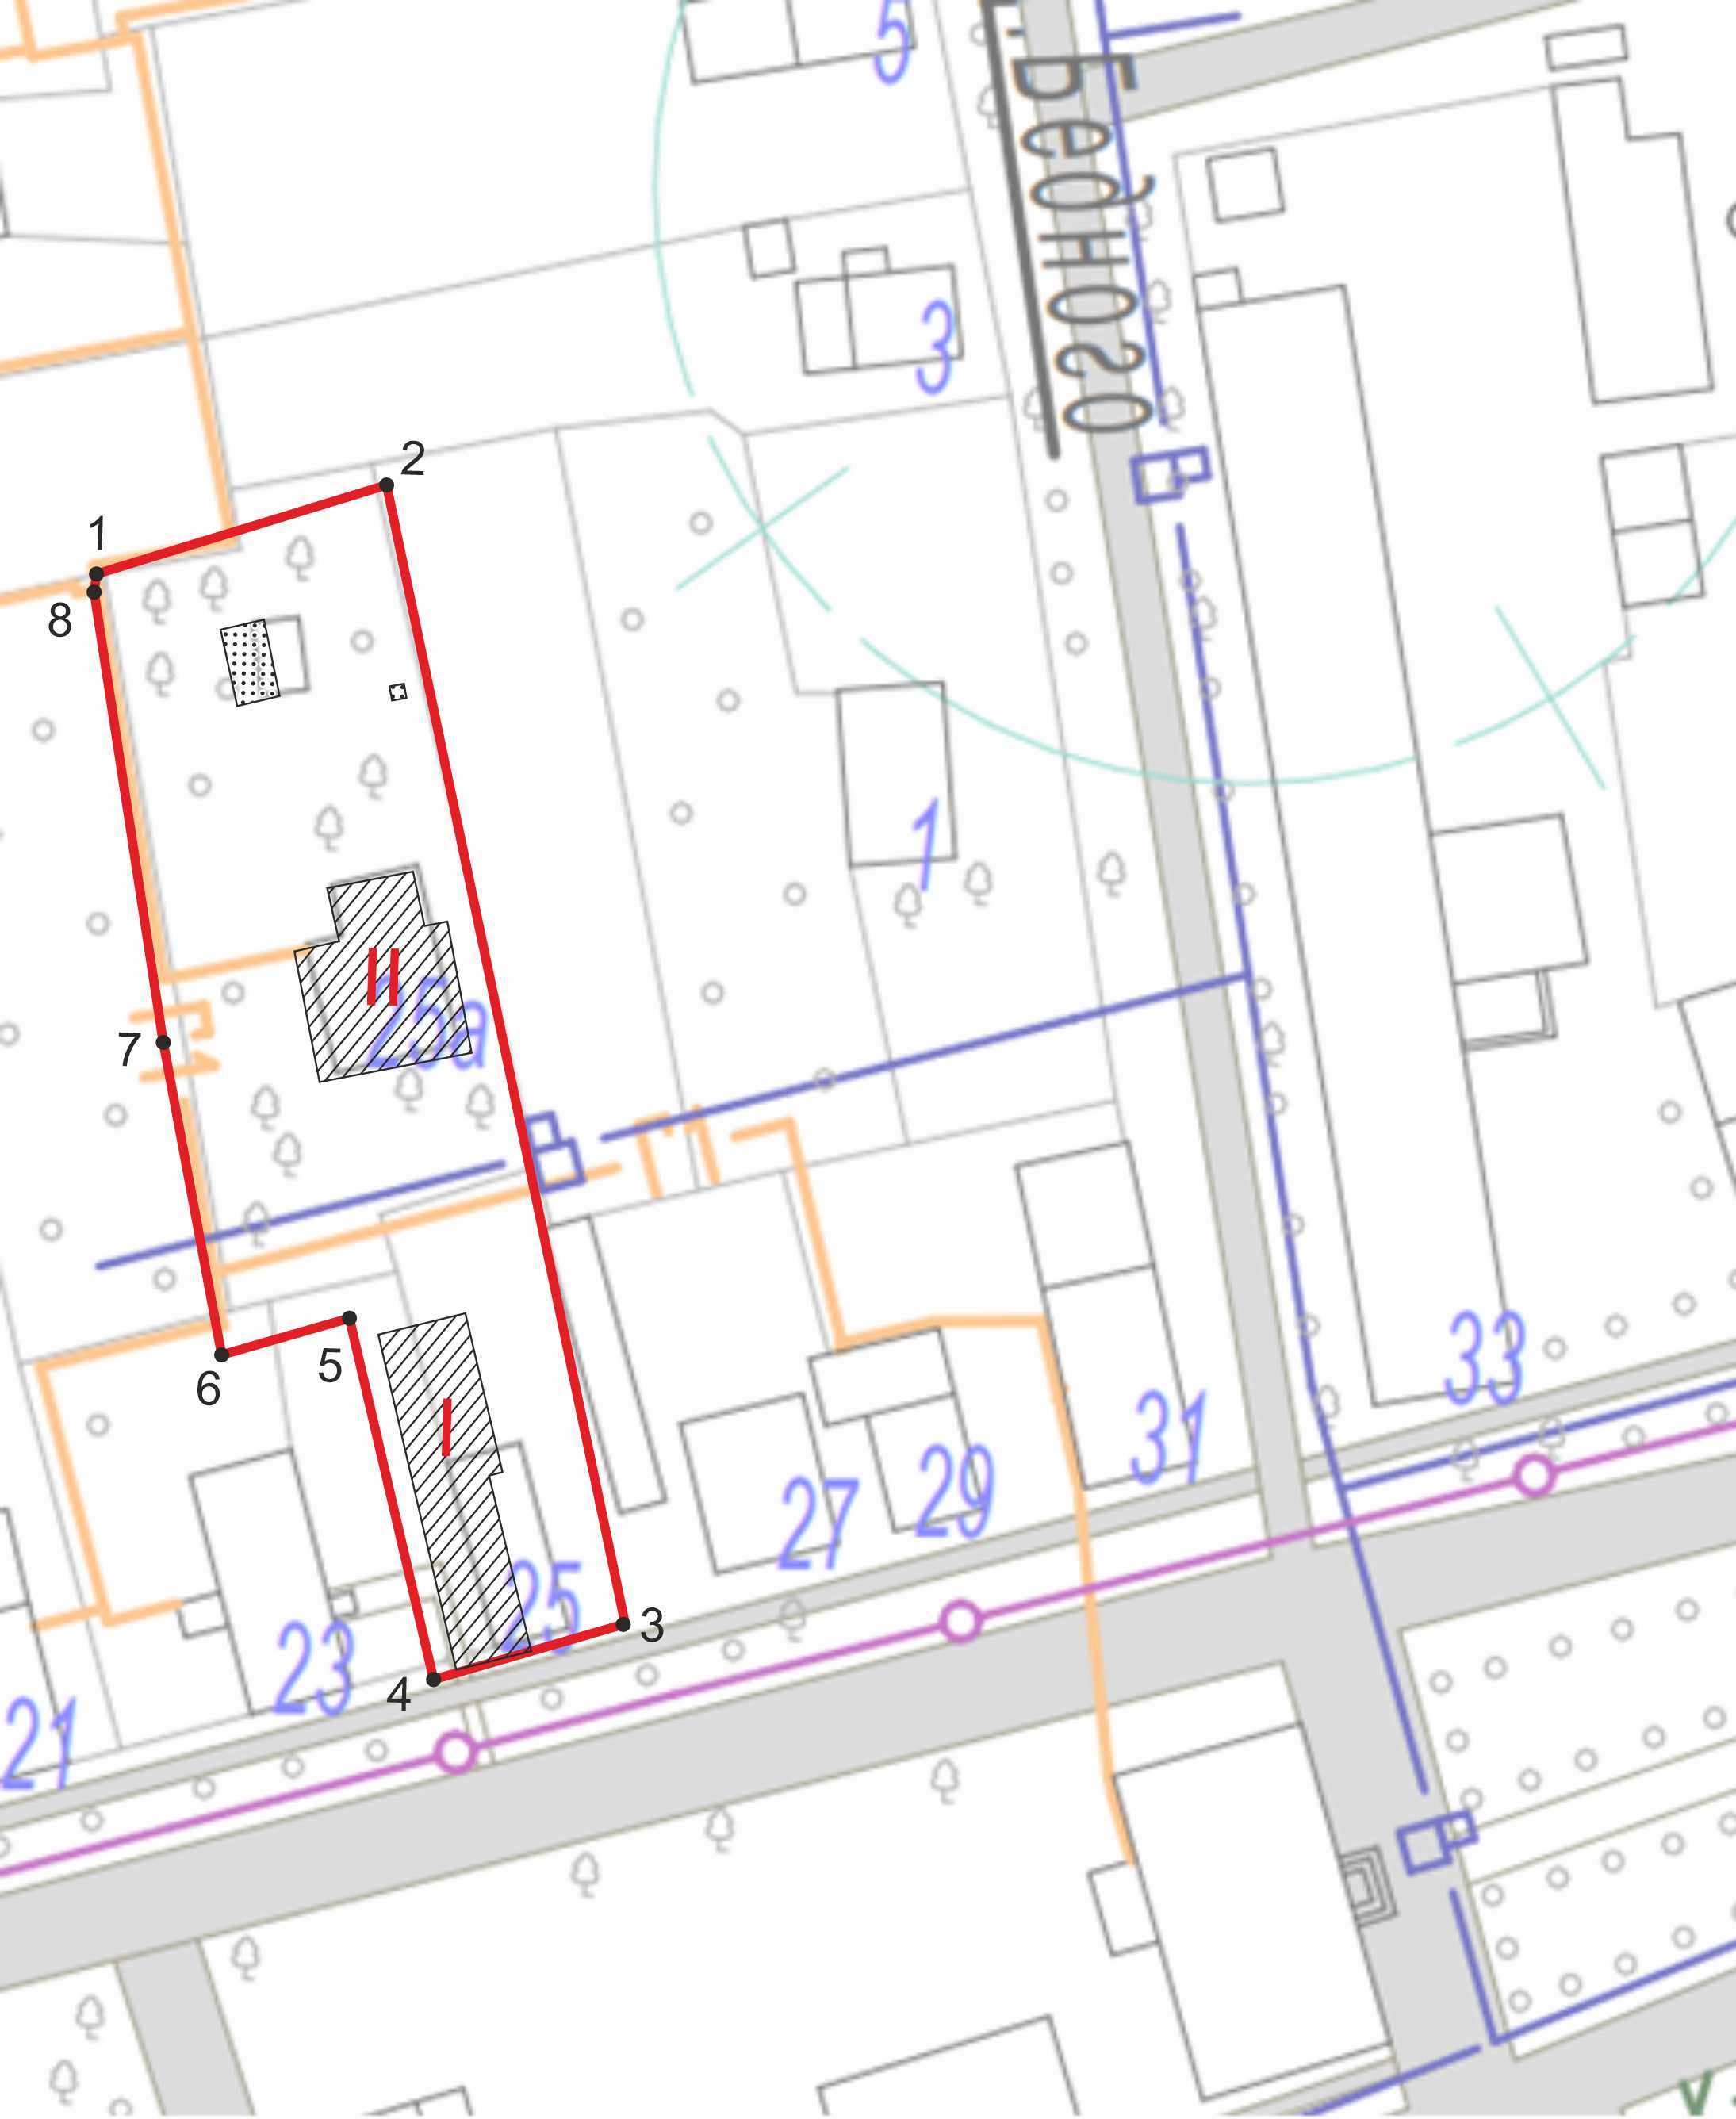

I – Главный дом (ул. Ленина, 25)
II – Дом-мастерская (ул. Ленина, 25а)

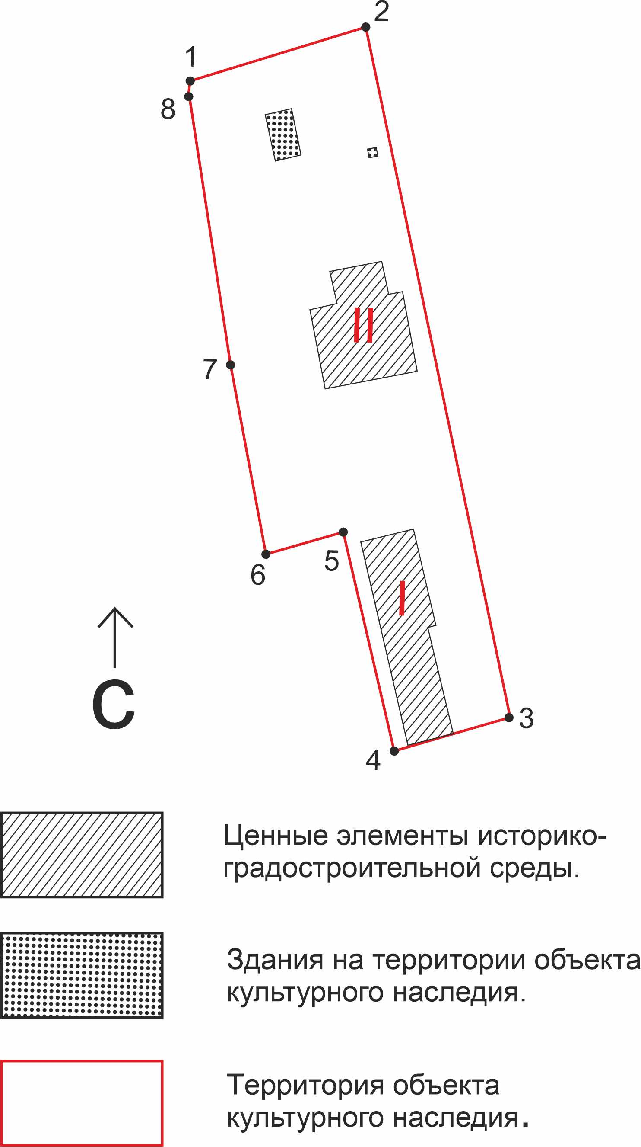

Описание
границ территории объекта культурного наследия местного (муниципального) значения «Усадьба, в которой жили художник А.А. Дыдыкин и скульптор Н.В. Дыдыкин», 1874-1975 гг. (Ивановская область, п. Палех, Ленина ул., 25, 25а)

Точки 1-2 | От точки 1 на восток вдоль задней границы усадьбы до точки 2.
Точки 2-3 | От точки 2 на юг вдоль восточной границы усадьбы параллельно восточному фасаду главного дома до точки 3.
Точки 3-4 | От точки 3 на запад вдоль красной линии застройки ул. Ленина и уличного фасада главного усадебного дома до точки 4.
Точки 4-5 | От точки 4 на север вдоль западного бокового фасада главного усадебного дома до точки 5.
Точки 5-6 | От точки 5 на запад до точки 6.
Точки 6-7 | От точки 6 на север вдоль западной границы территории усадьбы до точки 7.
Точки 7-8 | От точки 7 на север вдоль западной границы территории усадьбы до точки 8.
Точки 8-1 | От точки 8 на север до точки 1.

Координаты
характерных (поворотных) точек границы территории объекта культурного наследия местного (муниципального) значения «Усадьба, в которой жили художник А.А. Дыдыкин и скульптор Н.В. Дыдыкин», 1874-1975 гг. (Ивановская область, п. Палех, Ленина ул., 25, 25а)

Система координат МСК37, зона 2

Номер поворотной точки | Координаты
Номер поворотной точки | Х | У
1 | 283490.28 | 2268819.49
2 | 283497.77 | 2268843.75
3 | 283403.07 | 2268863.47
4 | 283398.54 | 2268847.64
5 | 283428.72 | 2268840.60
6 | 283425.67 | 2268830.01
7 | 283451.41 | 2268825.31
8 | 283489.04 | 2268819.47
1 | 283490.28 | 2268819.49

